Муниципальное бюджетное образовательное учреждение
дополнительного образования
Центр детского (юношеского) технического творчества г. Пензы

Проект «Создание музея «Морской и боевой Славы»

Руководитель: Болгова Наталия Антоновна, заместитель директора по учебно-воспитательной работе

Пенза
2018
Содержание
Введение 3
- Правовые основы проекта 4
- Цели и задачи проекта 4
- Актуальность, новизна и методологическая база проекта 4
- Этапы реализации проекта 6
- Ожидаемые результаты 7
- Дальнейшие перспективы развития проекта 7
Список литературы 8
Приложение 9

Введение
«Кто любит своё Отечество, тот подаёт лучший пример любви к человечеству».
А. Суворов
Патриотическое воспитание подрастающего поколения является одним из приоритетных направлений политики государства. Идеи патриотизма, особенно в их высшем проявлении – готовности к защите Родины, во все времена занимали одно из ведущих мест в формировании подрастающего поколения.
Для успешного воспитания в нашем обществе патриота и гражданина своего Отечества необходима организация направленной деятельности по сохранению и приобретению современной молодёжью знаний и представлений о прошлом нашей Родины, об исторических путях развития российского общества, сведения о своей Малой Родине, о своём крае. Но это невозможно без создания системы по формированию интереса к истории своей страны и не просто интереса, а познавательной деятельности.
Приоритетным направлением работы МБОУ ДО ЦДЮТТ г. Пензы в 2017-2018 году стала деятельность, в основе которой лежат принципы развития и социализации учащихся через культурную среду. Важность выбранного направления обусловлена необходимостью возрождения уровня духовной культуры, формирования гражданской позиции и патриотического воспитания подрастающего поколения.

- Правовые основы проекта
Основаниями для разработки данного проекта послужили следующие нормативно-правовые акты:
- Конституция РФ;
- Федеральный закон от 29 декабря 2012 г. № 273-ФЗ «Об образовании в Российской Федерации»;
- Концепция развития музейной деятельности в Российской Федерации на период до 2020 года;
- Распоряжение Правительства РФ от 29 мая 2015 г. № 996-р «Об утверждении Стратегии развития воспитания в РФ на период до 2025 г.»;
- Письмо Министерства образования Российской Федерации от 12 марта 2003 г. № 28-51-181/16 «О деятельности музеев образовательных учреждений»;
- Приказ ДОгМ от 17.07.2008 г. № 418 «О совершенствовании системы развития музеев в государственных образовательных учреждениях системы Департамента образования города Москвы»;
- Постановление Правительства РФ от 30 декабря 2015 г. № 1493 «О государственной программе «Патриотическое воспитание граждан Российской Федерации на 2016–2020 годы».
- Цели и задачи проекта
Цель проекта – создание музея «Морской и боевой Славы»
Задачи:
- обобщить и систематизировать накопленный поисковый материал в соответствии с выбранными направлениями;
- развитие у учащихся интереса к истории, исследованиям, к научно-познавательной деятельности;
- приобщение учеников к общественно-полезной работе, развитие деятельности ребят по охране памятных мест, памятников истории и культуры родного города;
- привлечение к проекту учителей, родителей, учащихся и других представителей общественности;
- Актуальность проекта
За свою историю российские музеи сформировали уникальный музейный фонд и накопили бесценный опыт сохранения и популяризации национального культурного и природного наследия. Оберегая сложившиеся традиции, российские музеи используют инновации в музейной практике, их деятельность заслуженно получила международное признание.
Музеи являются частью государственной системы сохранения культурного достояния нации и обеспечения его передачи поколениям. Забота государства о сохранении и использовании культурного наследия является важнейшим фактором обеспечения преемственности, стабильного и бесконфликтного развития общества.
Музеи способствуют повышению образовательного уровня населения, предоставляют возможности для развития творческой социально ответственной личности и тем самым вносят значительный вклад в развитие человеческого потенциала России.
Образовательная деятельность – одно из наиболее интенсивно развивающихся направлений музейной работы. Сегодня образовательная деятельность музеев развивается по пути интеграции с системой начального, среднего и высшего образования.
Данный проект имеет большое значение в воспитании и формировании Гражданина и Патриота, гармонично развитой личности учащихся. Школьный музей внесёт достойную лепту в воспитание патриотизма учащихся и поможет воспитать в детях чувство достоинства, гордости и ответственности, раскрывает истинные ценности семьи, нации и Родины. Ребёнок, который будет знать историю своего города, своих земляков, памятников архитектуры, никогда не совершит акта вандализма ни в отношении этого объекта, ни в отношении других людей.
Таким образом, мы считаем, что на базе МБОУ ДО ЦДЮТТ г. Пенза необходимо создать свой собственный музей.
Проект будет реализовываться в МБОУ ДО ЦДЮТТ г. Пенза в 2017-2018 учебном году.
Новизна
В нашем учреждении дополнительного образования функционирует социально-педагогический отдел, где педагоги объединений «Морское дело», «Юный моряк», «Юный разведчик», «Морское многоборье» занимаются профессиональной подготовкой учащихся морскому делу, шлюпочной практике, оттачивают навыки хождения на Ялах и др. В образовательном процессе учащиеся также изучают историю развития мореплавания и морского дела.
Именно на базе Детского морского центра, где учащиеся данных объединений проводят учебные занятия, было принято решение основать музей «Морской и боевой Славы», который поможет детям более глубоко изучить историю военно-морского флота России.
Методологическая база проекта
При разработке проекта нами использовались следующие методы и приёмы исследования:
- сравнительно-исторический;
- структурно-функциональный;
- комплекс теоретических и эмпирических методов.
Музейная теория и практика базируется на принципе историзма. Этот принцип предполагает соблюдение трех важнейших условий: рассмотрение явлений и предметов в их взаимосвязи, оценку явлений и предметов с точки зрения их места в общеисторическом, цивилизационном процессе, а также изучение истории в свете современности.
При исследовании экспозиций музея был применен метод непосредственного наблюдения.
- Этапы реализации проекта
1 этап – подготовительный: сентябрь 2017 – октябрь 2017 года.
2 этап – практический: октябрь 2017 – февраль 2018 года.
3 этап – заключительный: февраль 2018 – сентябрь 2018 года.
Период | Цель | Ответственный
Подготовительный этап
Сентябрь 2017г. | Создание условий для успешной реализации проекта: анализ состояния возможностей учреждения, создание нормативно-правовой базы музея, создание рабочей группы, распределение ролей. | Болгова Н. А.
Октябрь 2017г. | Знакомство с опытом работы по использованию музеев в образовательном процессе.  Выбор места для музейного зала и музейных экспозиций.  Поиск и привлечение партнеров к сотрудничеству в учреждениях культуры, ветеранских организациях, учительском сообществе. | Болгова Н. А.  Воронин П. А.
Практический этап
Октябрь-ноябрь 2017г. | Разработка плана работы музея «Морской и боевой Славы» (см. Приложение 1) | Воронин П. А.
Ноябрь-декабрь 2017г. | Подготовка музейного зала, оформление интерьера.  Поиск и оформление музейных экспонатов. Исследование и описание каждого предмета. Составление карточек на музейные предметы. | Воронин П. А.  Сидорова О. П.  Лосева О. А.
Январь-февраль 2018г. | Проектирование выставочных экспозиций, оформление стендов.  Составление расписания работы музея «Морской и боевой Славы».  Создание рекламного буклета (см. Приложение 2) | Алькова Н. Л.  Воронин П. А.  Сидорова О. А.  Дубровин Е. В.
Заключительный этап
Февраль 2018г. | Торжественное открытие музея «Морской и боевой Славы».  Презентация экспозиций «Парусный флот», «Знаменитые сражения парусного флота» (см. Приложение 3) | Болгова Н. А.  Алькова Н. Л. Сидорова О. П.  Воронин П. А.  Дубровин Е. В.
Март-май 2018г. | Проведение музейных экскурсий для учащихся МБОУ СОШ г. Пенза, анкетирование учащихся и педагогов.  Презентация экспозиции «Броненосный флот России» (см. Приложение 4) | Болгова Н. А.  Алькова Н. Л.  Сидорова О. П.  Воронин П. А.  Дубровин Е. В.
Июнь-август 2018г. | Педагогический совет по итогам проекта. Подведение итогов работы участников проекта.  Определение дальнейших шагов в развитие музейной деятельности. | Болгова Н. А.  Алькова Н.Л.  Воронин П. А.  Дубровин Е. В.  Лосева О. А.

- Ожидаемые результаты
В результате реализации проекта на базе Детского морского центра появился востребованный всеми участниками образовательного процесса музей «Морской и боевой Славы».
Музей органично вписался в образовательное пространство учреждения дополнительного образования. Он позволил проводить педагогам дополнительного образования уроки Мужества, викторины, творческие встречи, экскурсии, встречи с ветеранами и др. Это поможет более глубоко развить гражданские качества учащихся, их патриотические чувства и включит их в историку-культурное пространство нашей Родины.
- Дальнейшие перспективы развития проекта
- внедрение новых технологий в процесс формирования гражданско-патриотических ценностей учащихся;
- расширение круга участников проекта;
- пополнение музейной коллекции экспонатов;
- создание новых музейных экспозиций.

Список литературы
1. Музей образовательного учреждения. Проблемы, опыт, перспективы. Сборник нормативно - правовых и методических материалов. Новосибирск, НИПК и ПРО, 2004.
2. «Нетрадиционные педагогические технологии в обучении» С. А. Мухина, А.А. Соловьёва - Ростов-на-Дону, Феникс, 2004(с. 77-92)
3. Туманов В.Е. Школьный музей. Методическое пособие. Изд. 2-е, исправл. - М.: ЦДЮТиК, 2003. - 154 с.
4. Мазный Н. В. Музейная выставка: история, проблемы, перспективы. — М., 1997.
5. Героико-патриотическое воспитание в школе: детские объединения, музеи, клубы, кружки, поисковая деятельность / авт.-сост. Т. А. Орешкина. - Волгоград: Учитель, 2007. - 122 с.

Приложение №1
Утверждаю
Директор МБОУ ДО ЦДЮТТ г. Пензы
______________________Е.А.Деркачев
«_______»____________________2019
План мероприятий музея «Морской и боевой Славы» МБОУ ДО ЦДЮТТ г. Пензы,
посвящённых 75-й годовщине Победы в Великой Отечественной войне 1941 - 1945 годов
№ | Мероприятие | Дата | Место проведения
Уроки мужества и презентации для учащихся МБОУ СОШ г. Пензы
«Одна на всех Победа!»
1 | Оборона Одессы | Ноябрь 2019 | МБОУ ДО ЦДЮТТ г. Пензы  по адресу ул. Набережная реки Пензы, 13 А
2 | Новороссийская десантная операция | Ноябрь 2019 | МБОУ ДО ЦДЮТТ г. Пензы  по адресу ул. Набережная реки Пензы, 13 А
3 | Моряки в разгроме советскими войсками немецко-фашистских войск под Москвой | 20 декабря 2019 | МБОУ ДО ЦДЮТТ г. Пензы  по адресу ул. Набережная реки Пензы, 13 А
4 | Керченско-Эльтигенская операция | Декабрь 2019 | МБОУ ДО ЦДЮТТ г. Пензы  по адресу ул. Набережная реки Пензы, 13 А
5 | Морская авиация в Великой Отечественной Войне | Январь 2020 | МБОУ ДО ЦДЮТТ г. Пензы  по адресу ул. Набережная реки Пензы, 13 А
6 | День разгрома советскими войсками немецко-фашистских войск в Сталинградской битве | Февраль 2020 | МБОУ ДО ЦДЮТТ г. Пензы  по адресу ул. Набережная реки Пензы, 13 А
7 | Подводный флот в Великой Отечественной Войне | 19 марта 2020 | МБОУ ДО ЦДЮТТ г. Пензы  по адресу ул. Набережная реки Пензы, 13 А
8 | Оборона Севастополя | Апрель 2020 | МБОУ ДО ЦДЮТТ г. Пензы  по адресу ул. Набережная реки Пензы, 13 А
9 | Арктические конвои | Апрель 2020 | МБОУ ДО ЦДЮТТ г. Пензы  по адресу ул. Набережная реки Пензы, 13 А
10 | Курильская десантная операция | Май 2020 | МБОУ ДО ЦДЮТТ г. Пензы  по адресу ул. Набережная реки Пензы, 13 А
11 | День разгрома советскими войсками немецко-фашистских войск в Курской битве | Август 2020 | МБОУ ДО ЦДЮТТ г. Пензы  по адресу ул. Набережная реки Пензы, 13 А

Приложение №2
Рекламный буклет музея «Морской и боевой Славы»
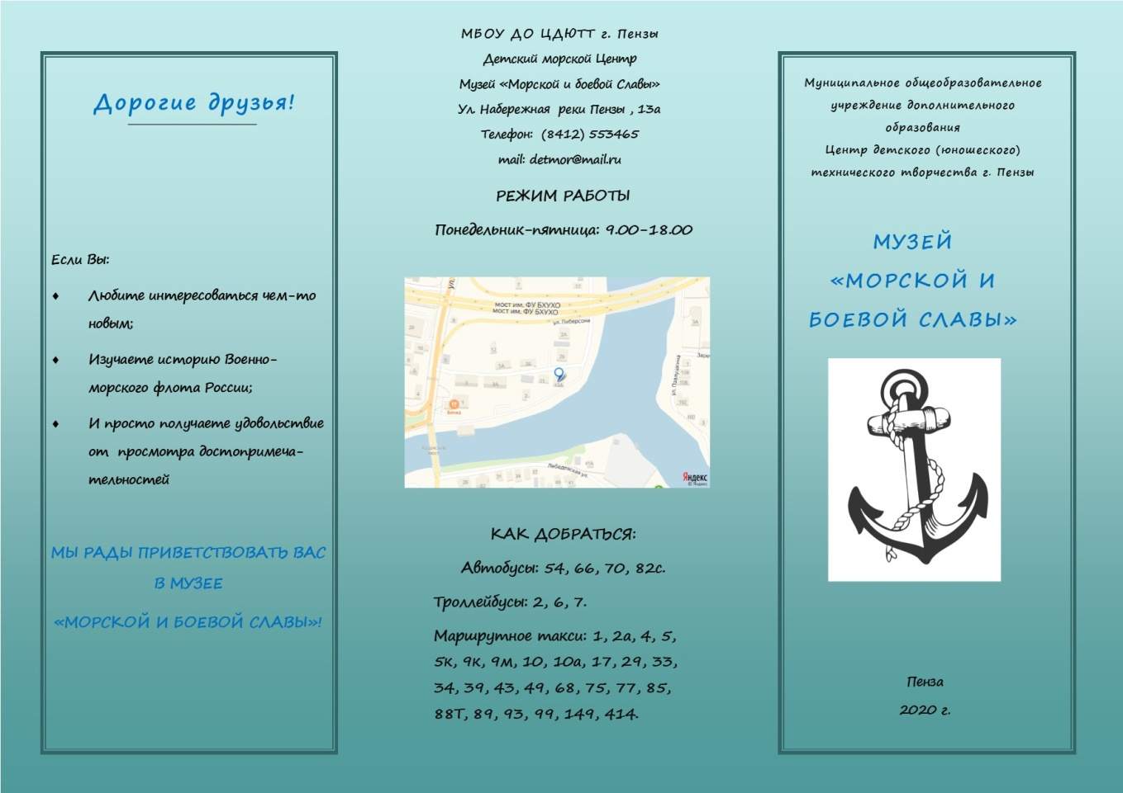
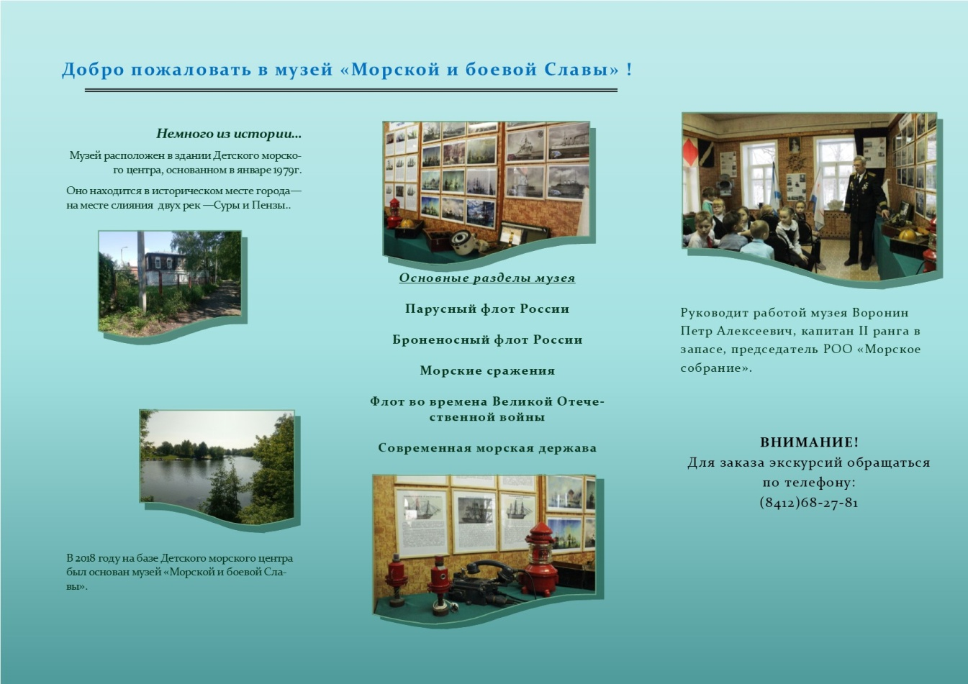
Приложение №3
Торжественное открытие музея «Морской и боевой Славы».
Презентация экспозиций «Парусный флот», «Знаменитые сражения парусного флота»
28 февраля 2018 года в МБОУ ДО ЦДЮТТ г. Пензы по адресу ул. Набережная реки Пензы, 13-А в рамках областной акции, посвященной 100 – летию системы дополнительного образования, состоялась презентация «История становления и развития Детского морского центра г. Пензы», а в рамках проектной деятельности было проведено торжественное открытие музея «Морской и боевой Славы».
На мероприятии присутствовали почётные гости капитан II ранга в запасе председатель РОО «Пензенское Морское собрание» Пётр Алексеевич Воронин и капитан III ранга в запасе Шиц Виктор Борисович, а также выпускники, ветераны - педагоги.

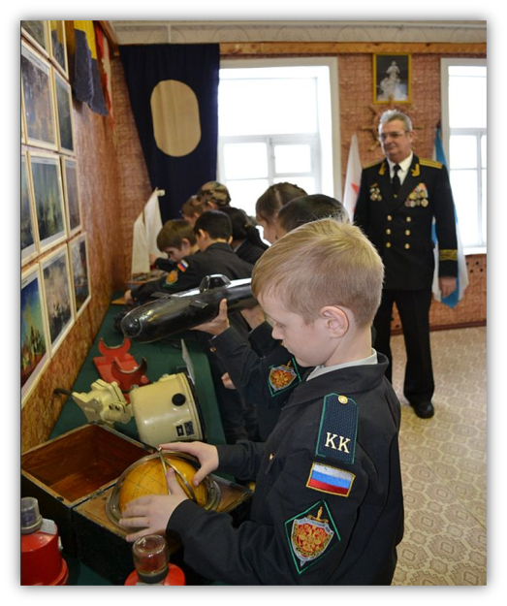
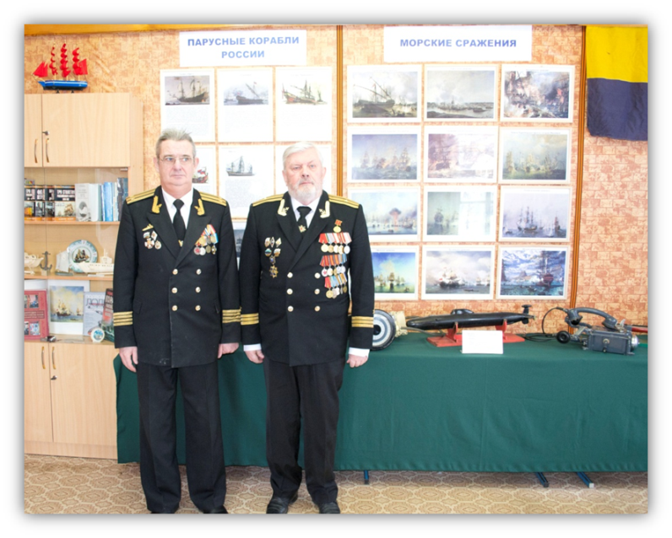

Приложение №4
Презентация экспозиции «Броненосный флот России»
24 мая 2018 г. в МБОУ ДО ЦДЮТТ г. Пензы состоялось торжественное открытие навигации, в котором приняли участие учащиеся объединений: «Юный моряк», «Морское многоборье», «Гребля на байдарках и каноэ», «Юные разведчики». В рамках праздника состоялась презентация новой экспозиции музея «Морской и боевой Славы» «Броненосный флот России». Праздник начался с торжественного построения, по традиции капитаны экипажей сдали рапорт, и под звуки гимна России подняли Андреевский флаг. На празднике присутствовал почетный гость капитан второго ранга председатель РОО Пензенского Морского собрания Воронин Пётр Алексеевич.

